ВНИМАНИЕ!

**С 12 октября** в школе проводится

АКЦИЯ

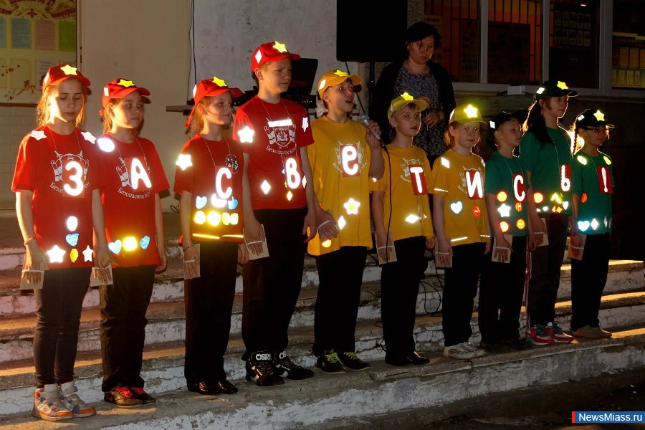**«Самый заметный класс!»**

Победителей ждет награда!